|  |  |
| --- | --- |
| Laporan Ke | 4 |
| Tanggal dikumpul | 13 Oktober 2017 |
| Paraf Dosen/Teknisi |  |

**LAPORAN PRAKTIKUM**

**INFRASTRUKTUR SISTEM INFORMASI**

***(Konfigurasi PPP)***



DISUSUN OLEH :

Ade Irma Rilyani (15753001)

Adrian Reza S (15753002)

Agung Sapto Margono DH (15753003)

Ahmad Fatoni Sapta Ananta (15753004)

**JURUSAN EKONOMI DAN BISNIS**

**POLITEKNIK NEGERI LAMPUNG**

**BANDAR LAMPUNG**

**2017**

1. PENDAHULUAN
   1. Latar Belakang

Dalam dunia komunikasi data global dan perkembangan teknologi informasi yang senantiasa berubah serta cepatnya perkembangan software, keamanan merupakan suatu isu yang sangat penting, baik itu keamanan fisik, keamanan data maupun keamanan aplikasi. Salah satu metode pengamanan sistem informasi yang umum diketahui oleh banyak orang adalah password. Tanpa disadari password mempunyai peranan penting dalam mengamankan informasi-informasi yang sifatnya pribadi . Pada beberapa aplikasi yang berhubungan dengan piranti lunak, seperti HP, kartu ATM, dll. Tetapi banyak dari para pengguna password yang membuat password secara sembarangan tanpa mengetahui kebijakan pengamanan dan bagaimana membuat password yang kuat. Mereka tidak sadar dengan bahayanya para penyerang yang dapat mencuri atau mengacak-acak informasi tersebut.

* 1. Tujuan Praktikum
* Memahami, mengkonfigurasi dan mengatasi masalah pada Point-to-Point.
  1. Manfaat Praktikum
* Mahasiswa dapat mengkonfigurasi dan mengatasi masalah pada Point-to-Point.

1. LANDASAN TEORI
   1. Point-to-Point

Point-to-Point Protocol (PPP) adalah data link protokol yang umum digunakan dalam membangun hubungan langsung antara dua node jaringan.

* 1. Challenge Handshake Authentication (CHAP)

Challenge-Handshake Authentication Protocol (CHAP) adalah sepuah protocol yang mengotentikasi host pengguna atau jaringan ke entitas otentikasi. Entitas itu mungkin, misalnya, penyedia layanan Internet.

* 1. Persiapan Praktikum
* 1 buah pc/laptop
* Aplikasi Packet Tracer
* Materi dari dosen pengampu

1. PEMBAHASAN
2. Lankah pertama yang dilakukan dalam prakter kali ini adalah menghidupkan router dan memasang kabel consol.
3. Kemudian mulailah konfigurasi, seperti biasa masuk ke konfigurasi terminal, lalu beri ip address pada interface yang akan dipakai yaitu s0/0/0 dengan ip 172.16.12.1 255.255.255.252 (Gambar 1).

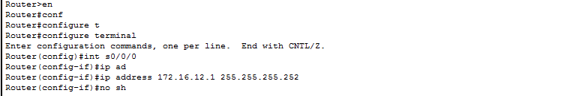

**Gambar 1**

1. Setelah itu lakukan ping pada interface s0/0/0(Gambar 2).

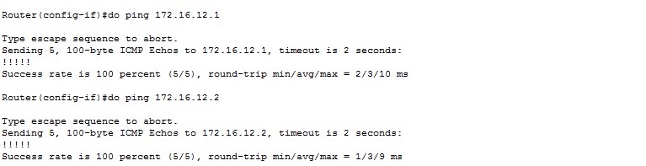

**Gambar 2**

1. Kemudian beri ip di interface g0/0 dengan ip 192.168.254.250 255.255.255.0 (Gambar 3).

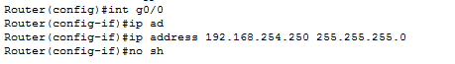

**Gambar 3**

1. Kemudian lakukan ping pada interface g0/0 (Gambar 4).

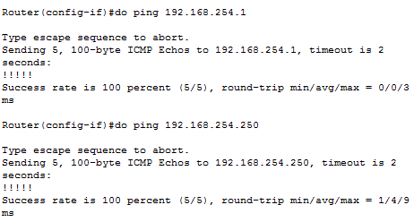

**Gambar 4**

1. Langkah berikutnya kita lakukan route ke gateway dengan perintah ip route dan lakukan ping ke ip address 8.8.8.8 (gambar 5).

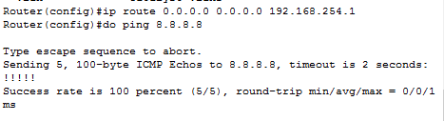

**Gambar 5**

1. Selanjutnya buatlah vlan pada router dengan perintah int g0/1.41, lalu encapsulation dot1Q 4, ip add 10.0.41.1 255.255.255.0, dan seterusnya begitu hinga berjumlah 4 vlan (Gambar 6).

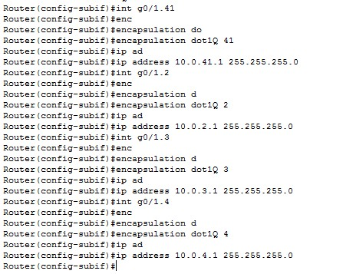

**Gambar 6**

1. KESIMPULAN

Pada praktikum kali ini, dalam mengkonfigurasi dan mengatasi masalah pada Point-to-Point tidaklah terlalu sulit jika mahasiswa memperhatikan teori yang diberikan oleh dosen pengampu. Untuk itu kita sebagai mahasiswa harus lebih banyak belajar lagi. Dan dapat mempraktekkannya ke masyarakat umum nantinya.